Matemática
Segundo Año Básico

Unidad 3
OA_19
Objetivo de Aprendizaje
Determinar la longitud de objetos, usando unidades de medidas no estandarizadas y unidades estandarizadas (cm y m) en el contexto de la resolución de problemas
› Miden objetos de su entorno y rectas, usando medidas no estandarizadas como zapatos, pinceles u otros.
› Miden diferentes objetos, usando unidades no estandarizadas, y las comparan.
› Identifican la regla y el metro o huincha como instrumentos de medición de longitud con unidades estandarizadas.
› Miden diferentes objetos, utilizando una regla o huincha (metro) y expresan sus mediciones en unidades estandarizadas.
› Resuelven problemas, comparando mediciones, y expresan la solución, usando medidas estandarizadas.

DESCRIPCIÓN DE LA ACTIVIDADES

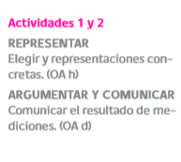
1
Eligen 3 objetos cercanos y los miden con unidades no estandarizas elegidas por los alumnos como: gomas de borrar, lápices, clips, sacapuntas u otros y comunican la medición nombrando la unidad elegida; por ejemplo, mi libro de cuento mide_______sacapuntas

2
José pintó la barra más larga del dibujo y la midió con clips.
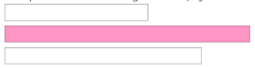
¿Cuántos clips midió la barra?
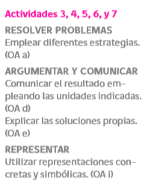
3
Sonia quiere medir su pincel, su estuche y su block con un pinche, un sacapunta, una goma u otros, que ella tiene:
a Mide su pincel, su estuche y su block y determina el más largo
b Mide su pincel, su estuche y su block y determina el más corto

4
Ronaldo necesita de ancho guardar su mochila en un casillero que mide 4 palos de helados y otro que mide 3 palos de helado de ancho, y son del mismo largo, pero no sabe cuál elegir, porque lamentablemente la mochila está en su casa. ¿Qué debe hacer para quedarse con un casillero que le sirva?

5
Los alumnos construyen una regla de cartón que esté graduada en centímetros para medir objetos como: zapatos, un dedo de su vecino de banco, el plumón de pizarrón o la tiza; miden estos objetos y registran sus mediciones en cm.

6
Los alumnos fabrican una huincha de medir de un metro y con ella miden el largo de la sala de clases, el largo de la mesa del profesor y el alto de la puerta de la sala, y registran sus mediciones en metros.
7
Roberto dice que el portón de la entrada de su casa mide 2 m de alto y 20 cm de ancho, Rita dice que su amigo está equivocado y que el portón mide 2 m de alto y 50 cm de ancho ¿Cómo pueden saber quién tiene la razón?

